CONCIENCIA FONOLÓGICA
En la etapa de 5 años comenzamos con la inclusión del alumnado en la lectura, pero previamente es necesario que los niños aprendan a “DESCIFRAR” y tomen conciencia de que las palabras están formadas por fonemas o letras y que éstas, a su vez, tienen sonido.
Por todo ello descubrí entre mis materiales imágenes que pensé poderles sacar partido y me he fabricado un juego de CONCIENCIA SILÁBICA donde mi alumnado manipulara el material y les será más atractivo.
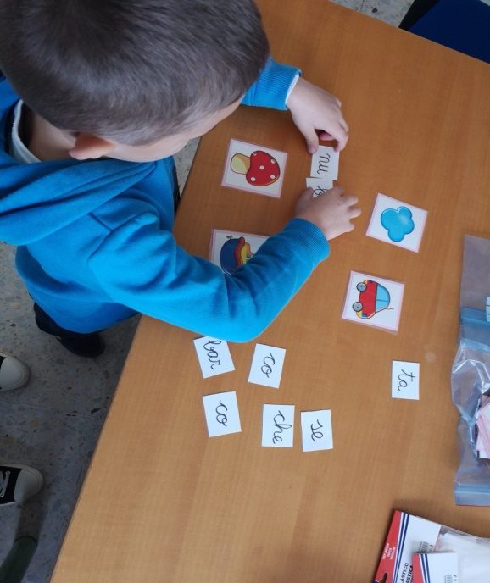
El material está confeccionado con cartulina, escrito a mano y plastificado para que sea más duradero
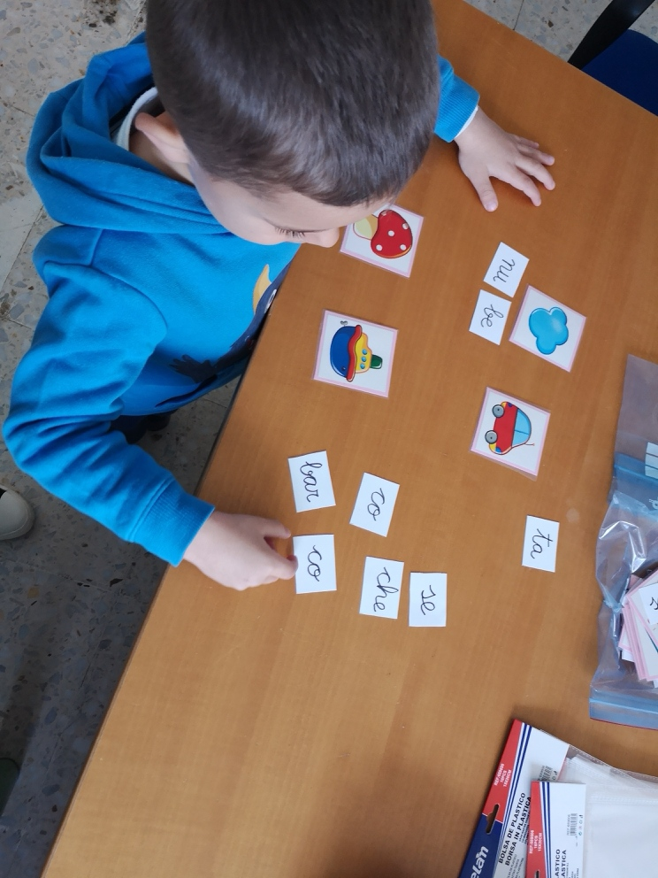
El juego nos da muchas posibilidades ya que nos permite deletrear, discriminar, relacionar, vemos cuántos “golpes” tiene la palabra de la imagen, etc.
Como está dando buenos resultados con mi alumnado más despierto en la lectura, estoy pensando en llevar a cabo otro para mi alumnado que más le está costando reconocer visualmente.
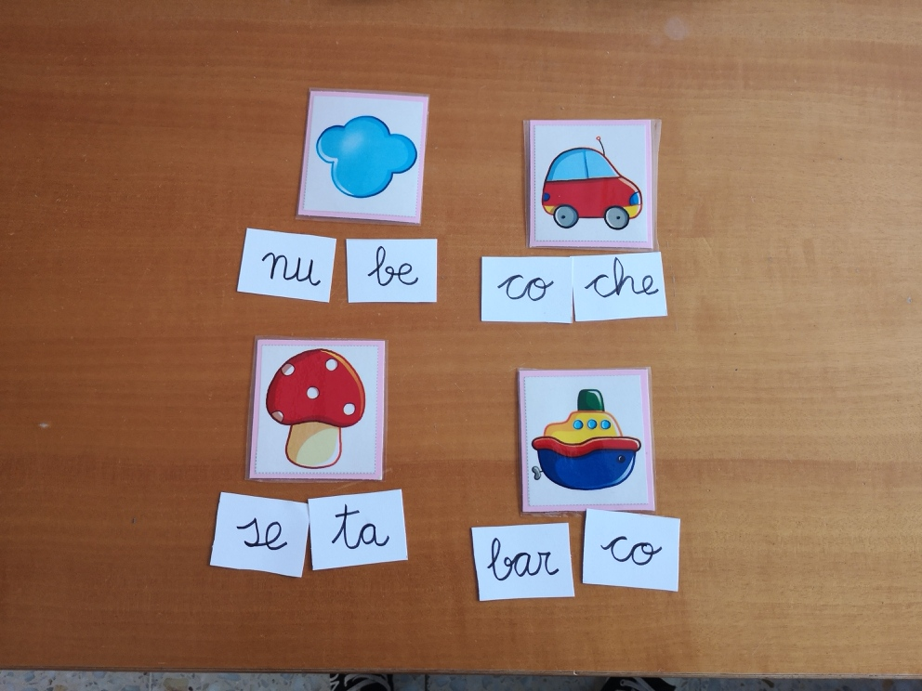

Objetos de su entorno más cercano y adaptado dicho vocabulario a las primeras lecturas (por la dificultad de reconocimiento si las palabras son muy extensas) se adentran en un mundo por descubrir y es una manera muy atrayente de comenzar con la difícil tarea.
Una cartulina tamaño folio plastificada y las letras e imágenes con velcro puede ser también otra opción para esta actividad.

